МУНИЦИПАЛЬНОЕ БЮДЖЕТНОЕ УЧРЕЖДЕНИЕ
ДОПОЛНИТЕЛЬНОГО ОБРАЗОВАНИЯ
СТАНЦИЯ ЮНЫХ НАТУРАЛИСТОВ
Г.ВЯЗЬМЫ СМОЛЕНСКОЙ ОБЛАСТИ

«БОЛОТО – ЗАРОСШЕЕ ОЗЕРО»
Методическое пособие.

Автор-составитель: Наврозашвили Елена Владимировна,
педагог дополнительного образования

г. Вязьма
Смоленская область
2021 год
БОЛОТО –ЗАРОСШЕЕ ОЗЕРО.

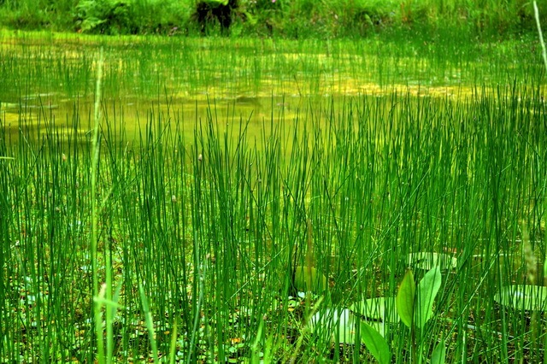
Болота – участки суши с низкой кислотностью и избыточной влажностью грунта, где большую часть года застаивается вода. Обычно они образуются на месте озёр, сильно заросших растительностью, на часто затапливаемых лугах и в низинах на месте вырубленных лесов. На первый взгляд кажущаяся сушей местность оказывается гиблой трясиной, в которой можно увязнуть и утонуть.
Не удивительно, что такой природный ландшафт издавна окружали мистические истории и легенды. Кельты почитали болота как врата в мир духов, а коренные сибирские народы – манси и ханты верили, что из такой трясины зародилась жизнь на планете. В действительности большей части болотной мистики есть вполне научное пояснение, начиная от того, как образуется болото и какие есть его виды, и заканчивая блуждающими огнями и мумификацией обнаруженных в трясине утопленников.
Как образуется болото?
Первые болота на Земле появились после ледникового периода, когда при отступлении ледников образовались обширные низины и впадины, заполненные водой. Заболачивание почв в низинных местностях в результате длительного застоя дождевых вод – одна из основных причин образования болотистого рельефа. Вторая не менее распространённая причина образования болот заключается в зарастании водоёмов со стоячими или медленными водами обильной растительностью.
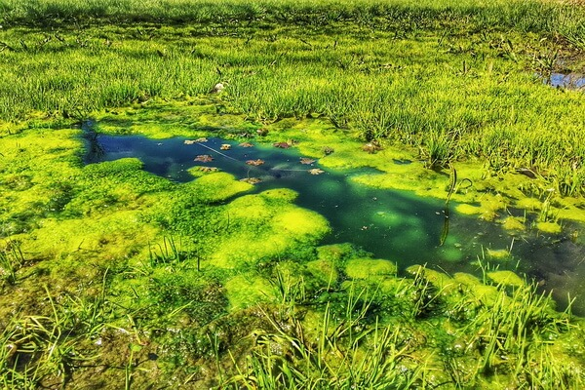
Превращение озера в болото происходит следующим образом. Разрастающиеся растения с плавающими многолетними корневищами переплетаются корнями и образуют сплавину – своеобразный травяной настил на поверхности воды.
Со временем такие образования занимают большую часть поверхности водоёма. На них постепенно наслаивается пыль, опавшая листва, различный мусор, что в итоге приводит к образованию зыбуна – более плотного аналога сплавины, способного выдержать вес животного и даже человека.
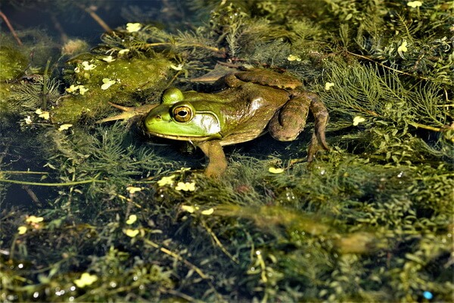
Интересный факт! Болота представляют огромные природные хранилища пресной воды, которой в них содержится в 5 раз больше, чем во всех реках мира вместе взятых.
В дальнейшем на зыбунах разрастается прибрежная трава и иная растительность, характерная для берегов водоёмов. Поверхность водоёма почти полностью зарастает, хотя под толщей покрытия скрываются все те же глубинные воды, что и ранее. О былом озере в такой местности напоминают лишь чаруса – красочные изумрудные травянистые площадки с тонким покрытием, под которым скрывается водная гладь.
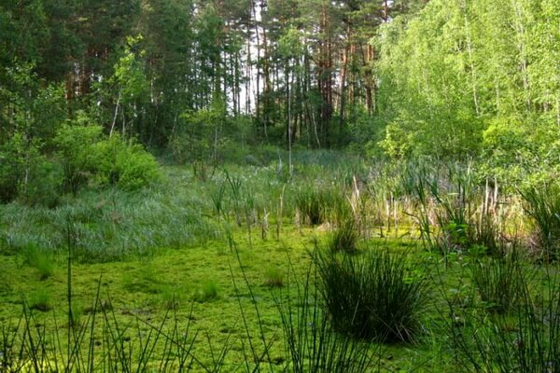
Чаруса
В случае с застойными водами в низменных местностях процесс образования болота протекает несколько иначе. Постепенно такие места зарастают зелёными мхами (гипнумом), которые со временем вытесняют всю иную растительность. На смену им приходит белый торфяной мох сфагнум, который хорошо укореняется в грунте с застойными дождевыми водами.
Вполне возможно, что именно благодаря сфагнуму и возник термин «болото», по одной из версий означающий «белый» (от литовского – «балтас»). Сфагнум вытесняет все иные мхи. Именно огромные скопления остатков мха, которые по мере разложения на поверхности грунта преобразуются в торф, и являются характерной чертой почти любого болота.
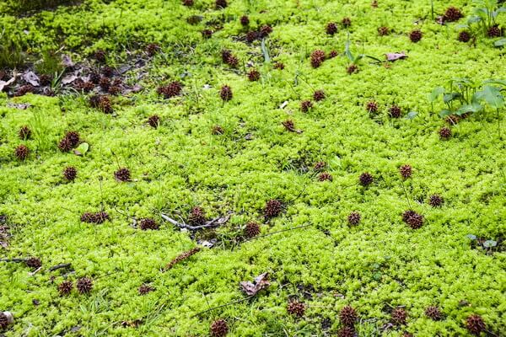
Разрастаясь, болото сфагнума может способствовать заболачиванию лугов и лесов. Многие луговые злаки способствуют уплотнению дерна, что приводит к увеличению застойной дождевой влаги.
Здесь начинают появляться зелёные мхи, и уже спустя время заболоченный луг становится моховым болотом. При недостатке влаги оно сужается, а при избытке – разрастается в ширину, захватывая прилегающие к нему луговые и лесные территории.
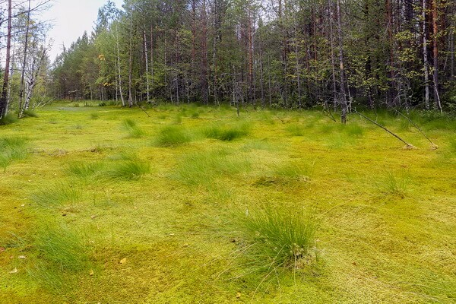
Любопытный факт! Сфагнумовое болото разрастается не только в ширину, но и в высоту (например, распространяясь вверх по склону).
Классификация болот: основные виды и типы
Основная классификация болот по видам связана с их водно-минеральным питанием. По этим характеристикам выделяют 3 типа:
низинные (эвтрофные) болота – располагаются на месте былых озёр и в поймах рек, питаются грунтовыми водами, отличаются лучшим водно-минеральным питанием и обширной растительностью (растут ели, сосны, рябина, черёмуха, заросли ивы и ольхи); поверхность их ровная или чуть вогнутая, почвы обогащены известью и иными минералами, толщина торфяного слоя не более 1-1,5 м;
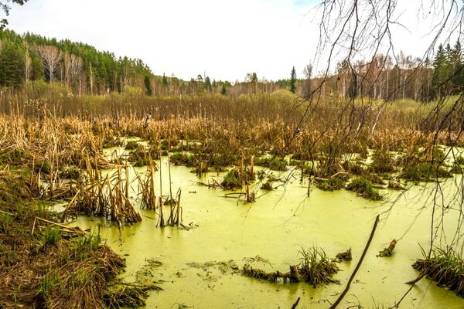
Низинные (эвтрофные) болота
верховые (олиготрофные) или моховые болота – подпитываются исключительно дождевой влагой, поэтому отличаются скудным водно-минеральным питанием. Чаще всего они образуются на плоских водоразделах и пологих склонах в лесотундре и таёжной зоне с нечернозёмным грунтом. Растительность на них скудная, с преобладающими сфагновыми мхами, которые растут преимущественно по центру, из-за чего такие болота кажутся выпуклой формы;
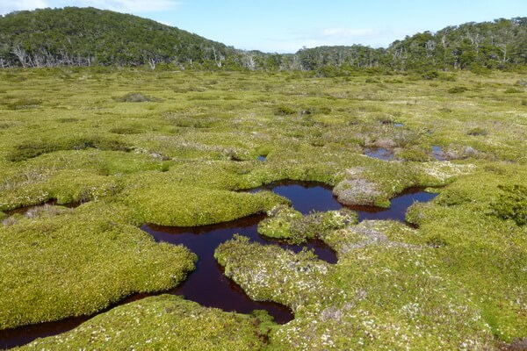
Верховые (олиготрофные) или моховые болота
переходные (мезотрофные) болота – находятся на стадии перехода из низинных в верховые и отличаются смешанной подпиткой вод – грунтовой и атмосферной; обычно располагаются по окраинам верховых болот и отличаются более скудной по сравнению с низинными болотами растительностью
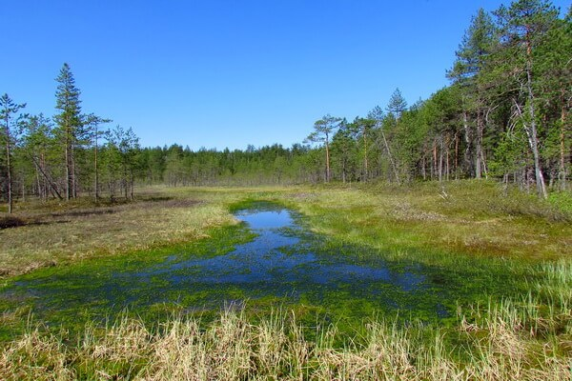
Переходные (мезотрофные) болота
Это интересно! Центр верховых болот может возвышаться на 3-4 м, а торфяной слой на них достигает 5-10 м. Здесь образуется наиболее качественный торф, который в особенности ценится.
Верховые болота делятся на 2 подвида – лесные и грядово-мочажинные. На первых помимо сфагнума произрастают низкие болотные сосны и вересковые кустарники. На вторых преобладают торфяные кочки, а деревья почти не встречаются.
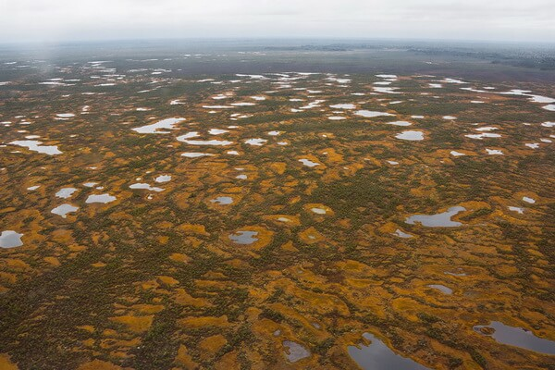
Грядово-мочажинные болота
В верховых болотах чаще всего встречаются сплавины, поэтому такой вид болот наиболее опасен для прохождения. Чахлые кустарники и почти полное отсутствие деревьев – первый признак верхового болота. Его ещё нередко именуют зыбучим, поскольку если наступить на верхний слой, то можно ощутить лёгкое колебание (это движение верхнего слоя торфа).
Полезно знать! Если слой торфа меньше 30 см, то такая местность именуется заболоченной, но не болотом.
По типу произрастающей растительности выделяют 4 вида болот:
моховые – образуются на равнинах, водоразделах, склонах; основная растительность – мхи, а также багульник и болотные ягоды (клюква, черника и т.п.);
травяные – покрытые травянистой растительностью (осокой, тростником, камышом, рогозом), степень разложения торфа у них очень высокая; как правило, это низинные болота;
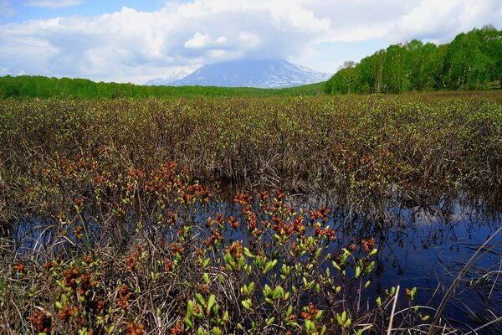
Кустарничковые болота
кустарничковые – со стоячей или медленно текущей водой, где растут кустарники и карликовые деревья;
лесные – проточного типа, на них растут в основном древесные породы и мхи
Типы болот по микро- и макрорельефу и климату
По типу микрорельефа выделяют следующие болота:
бугристые – с характерными торфяными буграми и кочками высотой от пары десятков сантиметров до нескольких метров;
плоские – с более-менее плоской поверхностью, обычно к ним относятся низинные и переходные;
выпуклые – с выпуклой поверхностью и господствующими сфагновыми мхами (как правило, к ним относятся верховые)
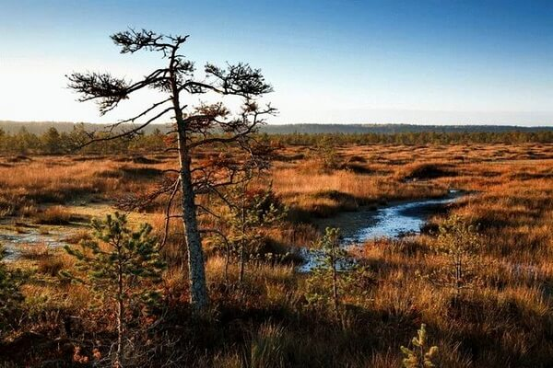
Выпуклые болота
По типу макрорельефа различают долинные, пойменные, склоновые и водораздельные болота.
В зависимости от климатических особенностей выделяют:
субарктические болота – расположенные в районах вечной мерзлоты;
умеренные (к ним относятся болота России, стран СНГ, Прибалтики, Евросоюза);
тропические и субтропические – расположенные в Африке и в Южной Америке
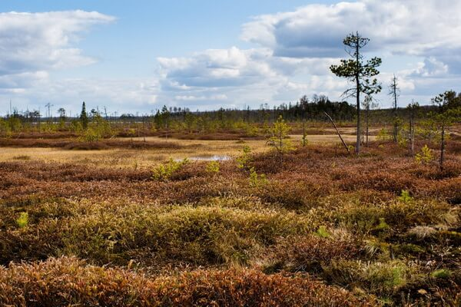
Марь
Наряду с определением болота также выделяют трясину – зыбкое болотистое место, мочажину – топкое место между кочками на болоте или заболоченном лугу и марь – заболоченный редкий лиственный лес.
Типы болот по проходимости
В зависимости от степени влажности болота по проходимости делятся на 3 типа: проходимые, труднопроходимые и непроходимые. Последние представляют немалую опасность для людей, оказавшихся в такой местности и не знающих основных правил поведения на болотах.
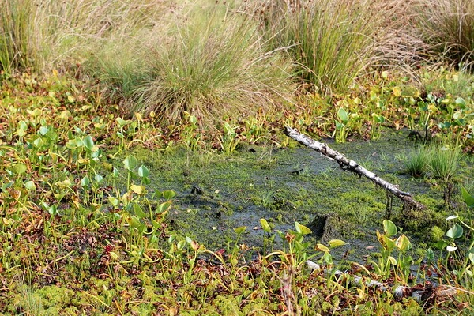
Непроходимое болото
Именно в таких местах чаще всего встречаются особо опасные своим обманчивым видом топи и зыбуны – заросшие травой и мхом водоёмы, которые на первый взгляд кажутся проходимой сушей. Попав в такую трясину, уже вряд ли получится выбраться из неё и не погибнуть.
Если на болоте нет или очень мало деревьев и кустарников, виднеются торчащие сгнившие стволы, а на поверхности заметен мох и плавающие куски торфа, через которые местами проступает вода, то можно быть уверенным, что оно непроходимое. Обилие невысокой травы и отсутствие деревьев свидетельствует про то, что это низинный торфяник, где торф смешался с водой, образовав жидкую трясину, которую невозможно пройти.
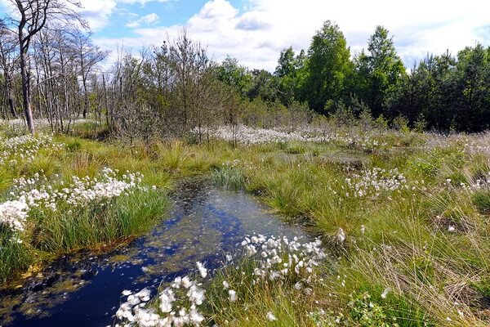
Густые заросли пущицы – один из основных признаков непроходимого болота.
Важно знать! Чем гуще заросли болотного растения пушицы, тем более опасная трясина под ней скрывается. Поэтому при прохождении болот следует обходить подальше участки с такой растительностью.
Чаруса – заболоченные озёра-колодцы, встречающиеся в лесах. Заросшие травой такие болота представляют особо опасную ловушку, из которой не выбраться. Сухая и гнилая растительность на их поверхности может немного выделяться на фоне окружающей местности и свидетельствовать про опасность. Такие болота очень глубокие и слишком вязкие, и также относятся к непроходимым.
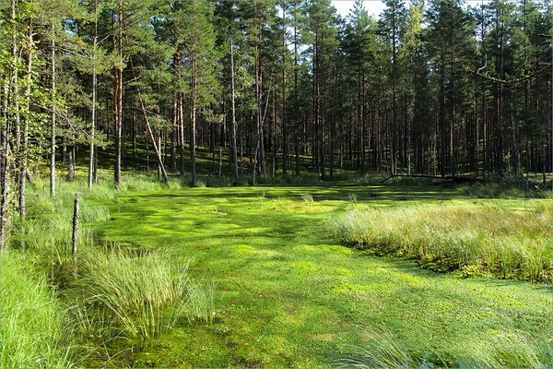
Чаруса – разновидность непроходимого болота
Болото считается труднопроходимым, если среди мха встречаются мочажины – участки с застойной водой, местность поросла густым кустарником, а вблизи стволов деревьев есть моховые кочки, по которым обычно и пересекается этот рельеф.
Торф здесь рыхлый и очень влажный, и именно по нему лучше всего определять надёжность прохождения. Если взять его в руку и из него струится вода, как из губки для мытья, то болото почти непроходимо. Если торф при сжатии в руке остаётся на ладони подобно глине, то такое болото возможно пройти, но для этого понадобятся болотоходы.
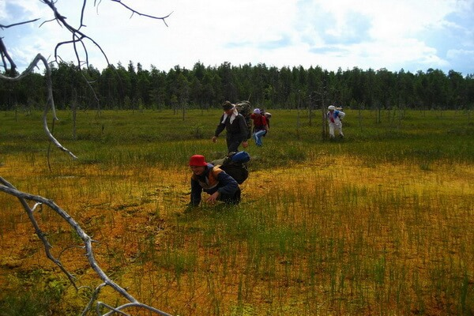
Проходимые болота отличаются наличием зарослей соснового или берёзового леса, густым травяным покровом с проступающей водой на его поверхности. Они хорошо проходимы, если на них растут высокие деревья и есть большие кочки. При сжатии торфа в руке он сохраняет свою твёрдость, а вода из него не выделяется.
В любом случае при перемещении следует предварительно прощупывать место шестом и ступать туда, где виднеются корни, растут кустарники или большая трава. При перемещении группой расстояние между двумя людьми должно быть не более 2-3 м (при перемещении по сплавине – что крайне нежелательно вообще – в 5 м).
Свойства болот: мумифицирование и свечение
Одно из характерных свойств болот – мумифицирование. 90% болотной воды отличается высоким содержанием торфовых кислот от разложившейся в ней растительности, что в сочетании с антибактериальными свойствами мха сфагнума препятствует появлению здесь бактерий, способствующих гниению живых существ.
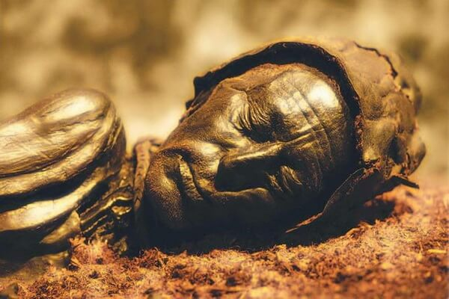
Человек из Толлунда – яркий пример мумифицирования в болотах
Поэтому утонувшие в болотах тела животных и людей естественным образом мумифицируются и могут сохраняться в неизменном виде на протяжении сотен лет. Отсутствие процессов гниения в глубине торфяного слоя также позволяет учёным изучать историю болот по хорошо сохранившимся в торфе пыльце и спорам растений.
Интересный факт! Во многих болотистых местностях западноевропейских стран было обнаружено немало хорошо сохранившихся трупов людей, датируемых I в. до н. э. — IV в. н. э. Самая известная обнаруженная в болоте мумия – «Человек из Толлунда».
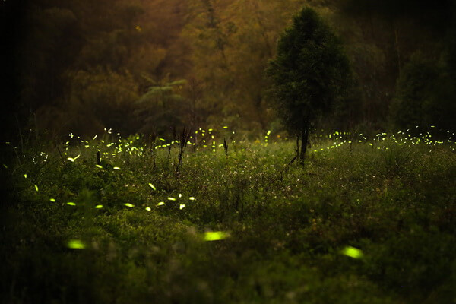
Не менее любопытное свойство болотной местности – свечение. Блуждающие огни на болотах породили немало мистических историй и легенд. В Северной Европе их считали духами воинов, которые стерегут клады, спрятанные в болотистой местности. Также мерцающие огни на болотах в ряде легенд именуют «свечами покойников», поскольку обычно располагаются они на высоте вытянутой руки.
На самом деле есть научное пояснение, как образуются блуждающие огоньки на болотах. Часть из них представляют фосфоресцирующие организмы или же радиоактивные минеральные веществами, ещё часть – вызвана гнилушками (гниющей растительностью). Также бледно-голубоватые огни на болотах могут возникать в результате спонтанного возгорания болотного газа метана.
Источники:
- http://world-of-adventures.ru/bolota-proisxozhdenie-svojstva-vidy-interesnye-fakty/
- https://ru.wikipedia.org/wiki/Болото
- https://libtime.ru/priroda/kak-obrazuetsya-boloto.html

